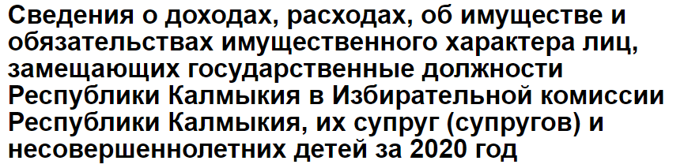
14.04.2021
Сведения о доходах, расходах, об имуществе и обязательствах имущественного характера Председателя ИК РК Чужаева Бемби Сергеевича, его супруги и несовершеннолетних детей.

1) перечень объектов недвижимого имущества, принадлежащих на праве собственности или находящихся в пользовании:
Фамилия, имя, отчество | Вид | Площадь, кв.м. | Страна расположения
Чужаев Бембя Сергеевич | Жилой дом | 377,0 | Россия
супруга | Жилой дом | 377,0 | Россия
несовершеннолетний сын | Жилой дом | 377,0 | Россия
несовершеннолетний сын | Жилой дом | 377,0 | Россия

2) перечень транспортных средств, принадлежащих на праве собственности:
Фамилия, имя, отчество | Вид | Марка
Чужаев Бембя Сергеевич | - | -
супруга | - | -

3) декларированный годовой доход:
Фамилия, имя, отчество | Декларированный годовой доход, руб.
Чужаев Бембя Сергеевич | 600 288,88
супруга | 99 467,75
несовершеннолетний сын | -
несовершеннолетний сын | -

Раздел 2 (сведения о расходах) представленных справок о доходах, расходах, об имуществе и обязательствах имущественного характера не заполнен (сведения о расходах представляются в случаях, установленных статьей 3 Федерального закона от 03.12.2012г. №230-ФЗ «О контроле за соответствием расходов лиц, замещающих государственные должности, и иных лиц их доходам»).

Сведения о доходах, расходах, об имуществе и обязательствах имущественного характера Заместителя Председателя ИК РК Эрднеева Батра Владимировича, его супруги и несовершеннолетних

1) перечень объектов недвижимого имущества, принадлежащих на праве собственности или находящихся в пользовании:
Фамилия, имя, отчество | Вид | Площадь, кв.м. | Страна расположения
Эрднеев Батр Владимирович | Приусадебный земельный участок | 695,0 | Россия
Эрднеев Батр Владимирович | Приусадебный земельный участок | 633100,0 | Россия
Эрднеев Батр Владимирович | Жилой дом | 94,7 | Россия
супруга | Жилой дом | 94,7 | Россия
несовершеннолетняя дочь | Жилой дом | 94,7 | Россия

2) перечень транспортных средств, принадлежащих на праве собственности:
Фамилия, имя, отчество | Вид | Марка
Эрднеев Батр Владимирович | Автомобиль легковой | Škoda rapid
супруга | - | -
несовершеннолетняя дочь | - | -

3) декларированный годовой доход:
Фамилия, имя, отчество | Декларированный годовой доход, руб.
Эрднеев Батр Владимирович | 889 287,35
супруга | 480 386,85
несовершеннолетняя дочь | -

Раздел 2 (сведения о расходах) представленной справки о доходах, расходах, об имуществе и обязательствах имущественного характера не заполнен (сведения о расходах представляются в случаях, установленных статьей 3 Федерального закона от 03.12.2012г. №230-ФЗ «О контроле за соответствием расходов лиц, замещающих государственные должности, и иных лиц их доходам»).

Сведения о доходах, расходах, об имуществе и обязательствах имущественного характера
Секретаря ИК РК Федорченко Натальи Дмитриевны

1) перечень объектов недвижимого имущества, принадлежащих на праве собственности или находящихся в пользовании:
Фамилия, имя, отчество | Вид | Площадь, кв.м. | Страна расположения
Федорченко Наталья Дмитриевна | Квартира | 48,0 | Россия

2) перечень транспортных средств, принадлежащих на праве собственности:
Фамилия, имя, отчество | Вид | Марка
Федорченко Наталья Дмитриевна | - | -

3) декларированный годовой доход:
Фамилия, имя, отчество | Декларированный годовой доход, руб.
Федорченко Наталья Дмитриевна | 1 229 256,46

Раздел 2 (сведения о расходах) представленной справки о доходах, расходах, об имуществе и обязательствах имущественного характера не заполнен (сведения о расходах представляются в случаях, установленных статьей 3 Федерального закона от 03.12.2012г. №230-ФЗ «О контроле за соответствием расходов лиц, замещающих государственные должности, и иных лиц их доходам»).

